МІНІСТЕРСТВО ОСВІТИ І НАУКИ УКРАЇНИ

НАЦІОНАЛЬНИЙ ТЕХНІЧНИЙ УНІВЕРСИТЕТ

«ХАРКІВСЬКИЙ ПОЛІТЕХНІЧНИЙ ІНСТИТУТ»

Кафедра «Програмна інженерія та інформаційні технології управління»

Звіт з лабораторної роботи №1

З предмету «Архітектура обчислювальних систем»

Виконав

Студент групи КН-36а

Рубан Ю.Д.

Перевірили:

Проф. Кафедри ПІІТУ

Шевченко С.В.

Асп. Кондоров О.М.

Харків

2017

ЛОГИЧЕСКИЕ ЭЛЕМЕНТЫ И ПРОСТЕЙШИЕ

**КОМБИНАЦИОННЫЕ СХЕМЫ**

**1.1 Цель занятия**

Построение простейших комбинационных схем на основе базовых логических элементов, а также и инструментальных средств цифровой части пакета EWB таких как: генератор слов, логический анализатор, логический преобразователь.

**1.2 Методические указания к выполнению лабораторной работы**

*Задание 1.* Проанализировать заданные комбинационные схемы (см. рис. 1.1–1.8):

1

1

X1

X2

Y

X3

Рисунок 1.1 – Комбинационная схема 1

1

1

1

X1

X2

Y

Рисунок 1.2 – Комбинационная схема 2

1

1

1

X1

X2

Y

Рисунок 1.3 – Комбинационная схема 3

1

&

X1

X2

X3

Y

Рисунок 1.4 – Комбинационная схема 4

&

&

X1

X2

X3

Y

Рисунок 1.5 – Комбинационная схема

&

1

1

X1

X2

Y

Рисунок 1.6 – Комбинационная схема

1

1

&

X1

X2

Y

Рисунок 1.7 – Комбинационная схема 7

&

1

&

X1

X2

X3

X4

Y

Рисунок 1.8 – Комбинационная схема 8

*Задание 2.* С помощью логического преобразователя получить ТС (таблицу состояний). Для этого необходимо входы схемы подключить к соответствующим входам логического преобразователя, а выход связать с правой клеммой (out). Полученная в результате преобразования ТС может быть конвертирована в любую другую форму представления при использовании кнопок на лицевой панели логического преобразователя.

*Задание 3.* На основе полученной ТС с помощью генератора слов и логического анализатора протестировать собранную схему и снять ее временную диаграмму.

Преобразовать полученную ТС в логическое выражение.

*Задание 4.* Попробовать упростить полученное логическое выражение и получить новую схему (выбрать в начале третью кнопу сверху, а затем последнюю или предпоследнюю кнопку снизу).

*Задание 5.* Построить по заданному логическому выражению комбинационную схему (логические выражения 1.5):

*Задание 6.* Ввести заданное логическое выражение в логический преобразователь и преобразовать его в схему. Для этого необходимо в диалоговом окне, расположенном в нижней части лицевой панели логического преобразователи, задать логические выражения. После чего выбрать соответствующую кнопку в правой части лицевой панели (можно например, преобразовать выходное логическое выражение и построить схему в базисе «I-HI» – последняя кнопка снизу).

*Задание 7.* На основе полученной ТС и с помощью генератора слов и логического анализатора протестировать полученную схему и снять ее временную диаграмму. Попробовать упростить выходное логическое выражение (выбрав третью кнопку сверху). Преобразовать упрощенное логическое выражение в схему (выбрав последнюю кнопку снизу).

Вопросы для самоконтроля

1. Что такое логическая схема и логический элемент?
2. Что такое конъюнкция и дизъюнкция?
3. Какие есть правила упрощения логического выражения?
4. Что такое таблица истинности?
5. Как работает инструментальное средство EWB генератор слов?
6. Как работает инструментальное средство EWB логический анализатор?

**Ход виполнения работы:**

*Задание 1.* Проанализировано заданные комбинационные схемы (см. рис. 1.1–1.8):

*Задание 2.* С помощью логического преобразователя получено ТС (таблицу состояний). Для этого необходимо было входы схемы подключить к соответствующим входам логического преобразователя, а выход связать с правой клеммой (out). Полученная в результате преобразования ТС может быть конвертирована в любую другую форму представления при использовании кнопок на лицевой панели логического преобразователя.

*Задание 3.* На основе полученной ТС с помощью генератора слов и логического анализатора протестировано собранную схему и снято ее временную диаграмму.

Преобразовано полученную ТС в логическое выражение.

*Задание 4.* Логическое выражение было упрощено и была получена новая схема. (для задания 1.5)

*Задание 5.* Построено по заданному логическому выражению комбинационную схему (логические выражения 1.5):

*Задание 6.* Введено заданное логическое выражение в логический преобразователь и преобразовано его в схему. Для этого необходимо в диалоговом окне, расположенном в нижней части лицевой панели логического преобразователи, задать логические выражения. После чего выбрать соответствующую кнопку в правой части лицевой панели (можно например, преобразовать выходное логическое выражение и построить схему в базисе «I-HI» – последняя кнопка снизу).

*Задание 7.* На основе полученной ТС и с помощью генератора слов и логического анализатора протестировано полученную схему и снять ее временную диаграмму. Было упрощено выходное логическое выражение (выбрав третью кнопку сверху). Преобразовать упрощенное логическое выражение в схему (выбрав последнюю кнопку снизу).

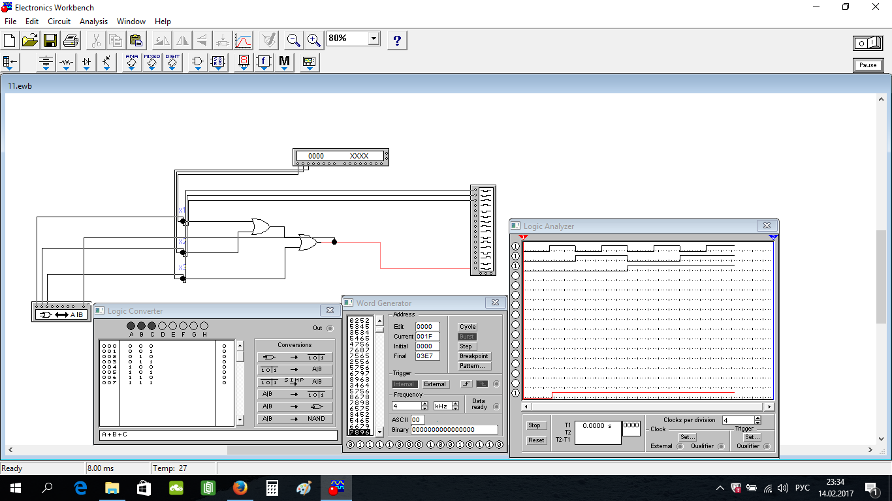

1. Задание 1.1

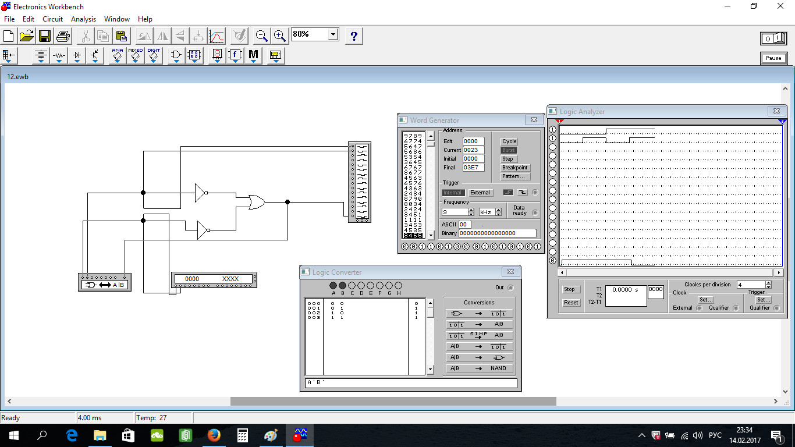

2. Задание 1.2

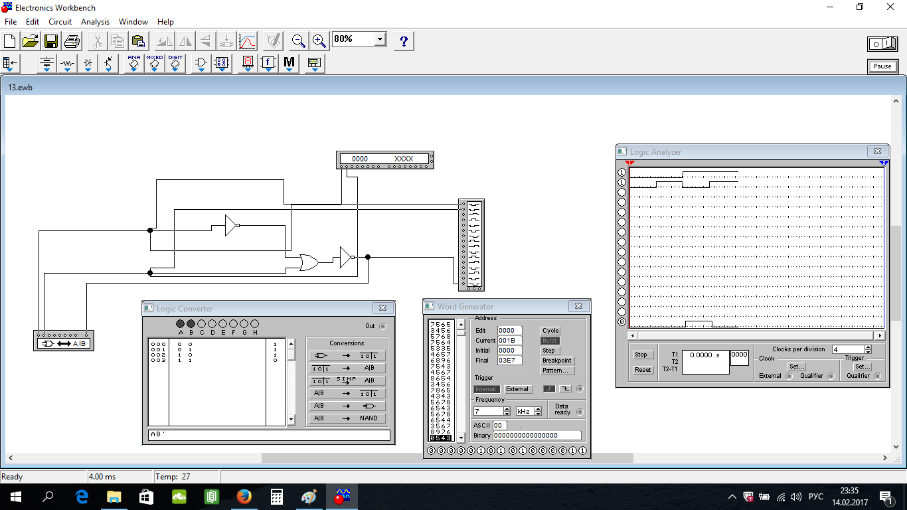

3. Задание 1.3

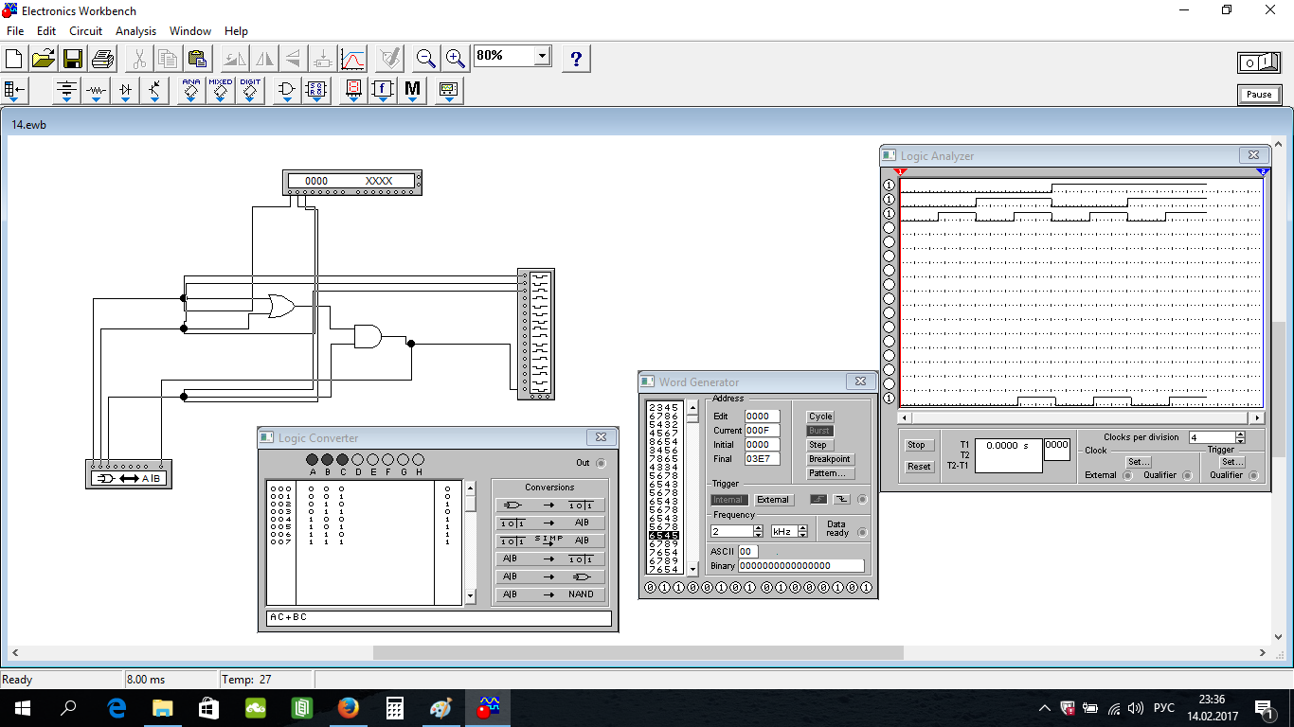

4. Задание 1.4

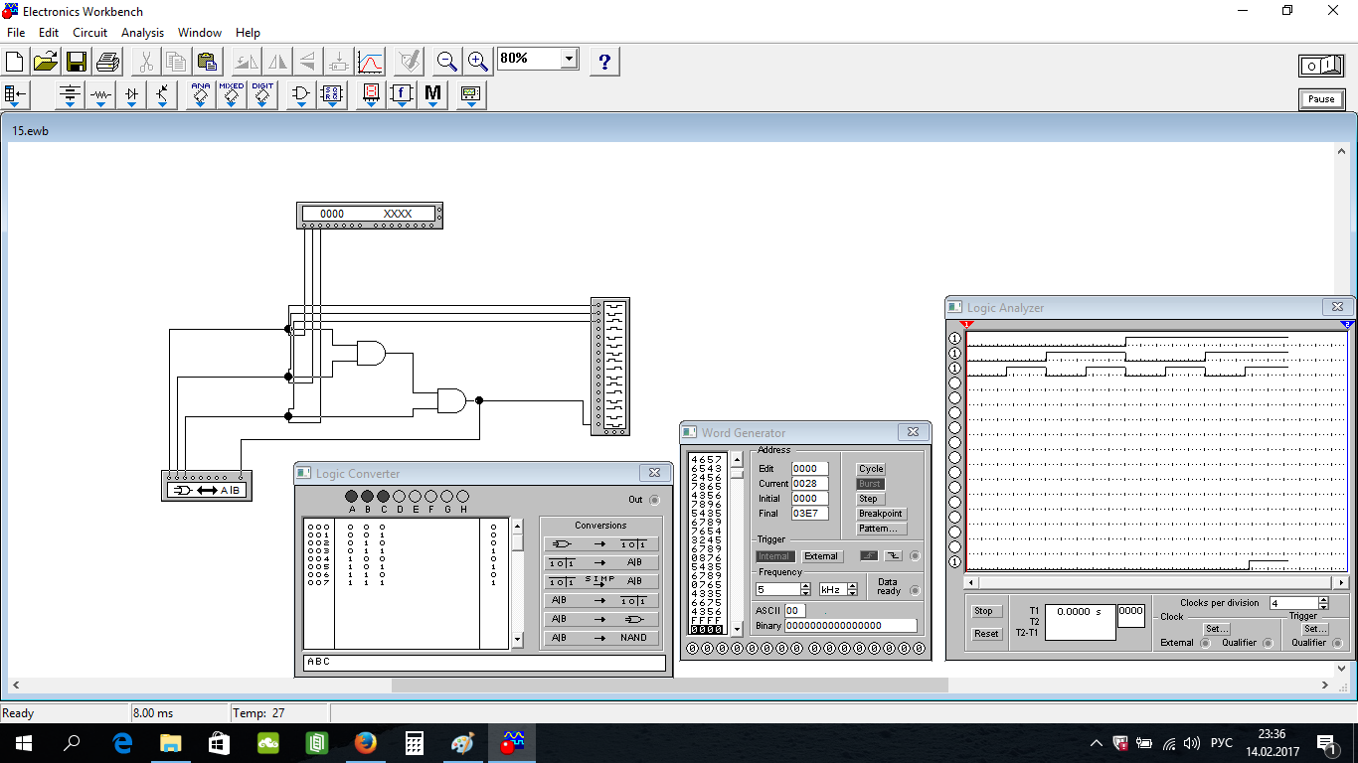

5. Задание 1.5

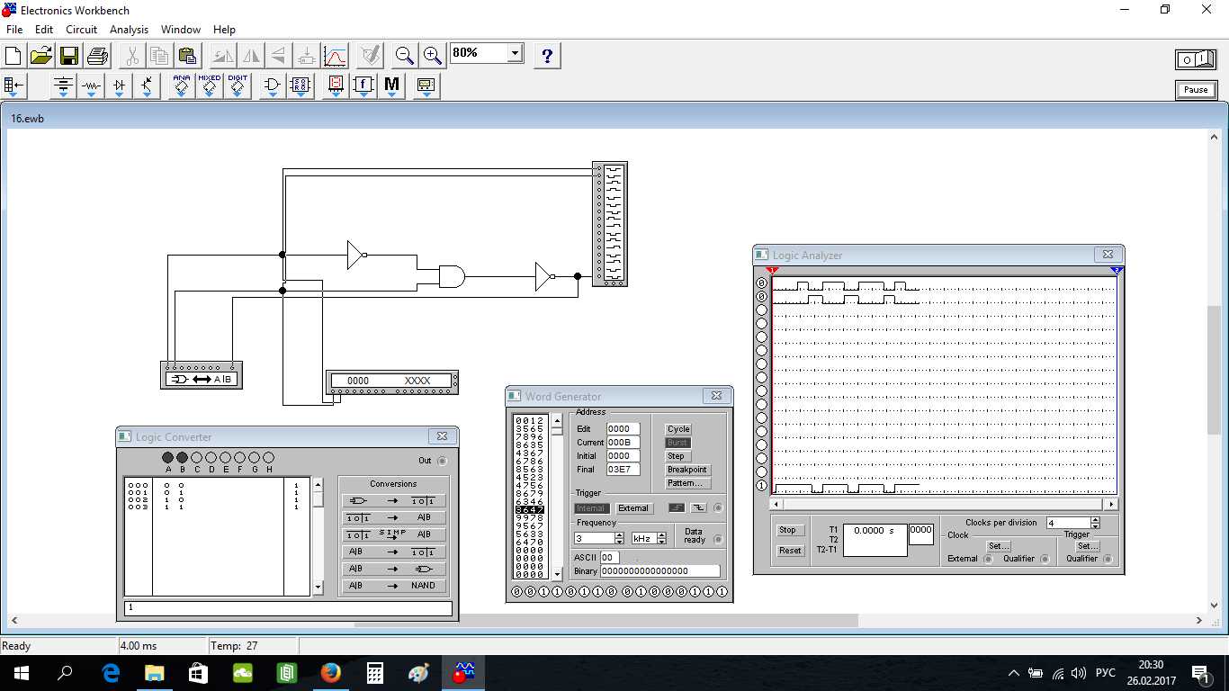

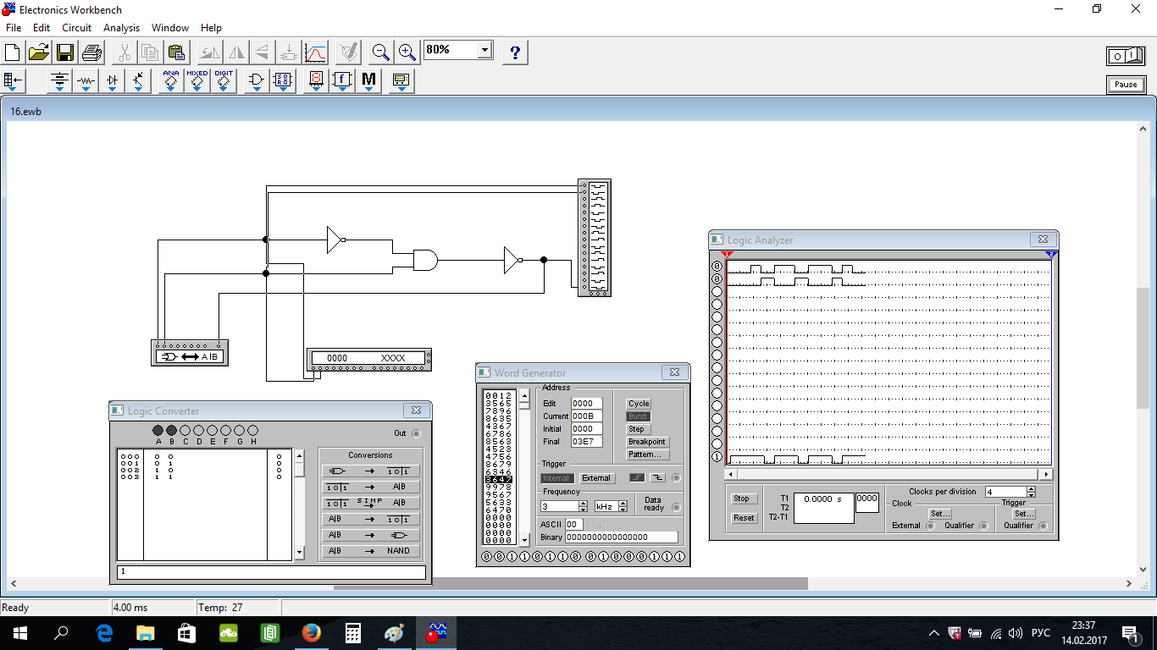

6. Задание 1.6

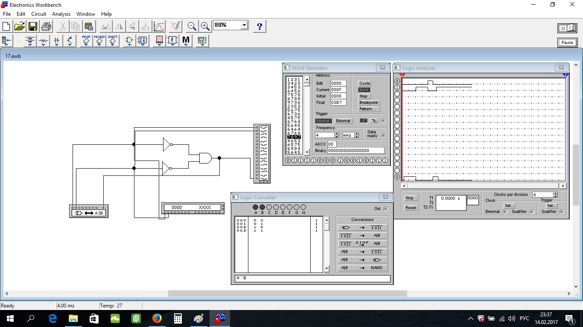

7. Задание 1.7

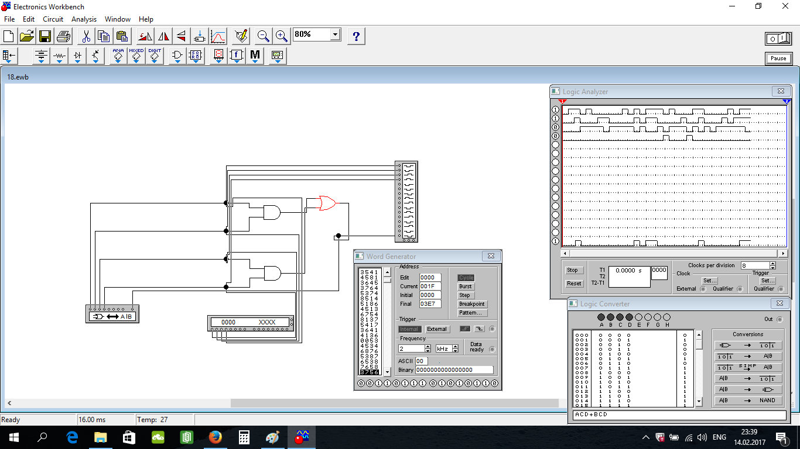

8. Задание 1.8

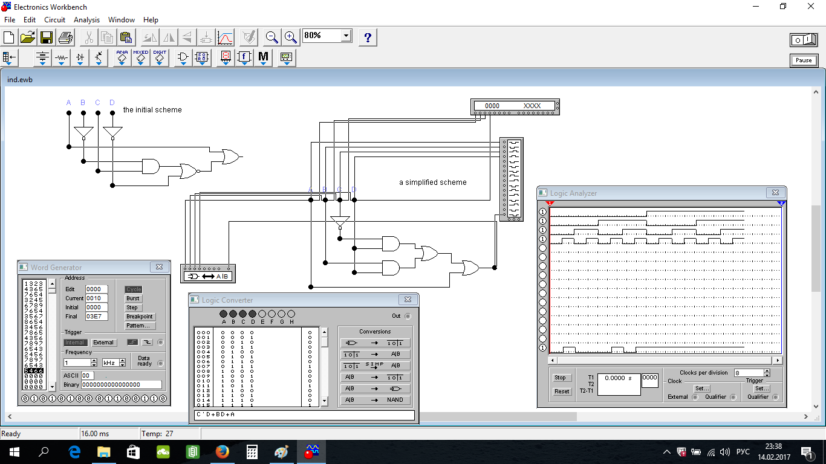

9. Индивидуальное задание

**Висновки:**

Було отримано базові навички з побудови найпростіших комбінаційних схем на основі базових логічних елементів і також інструментальних засобів цифрової частини EWB таких як: генератор слів, логічний аналізатор, логічний перетворювач.